GRAND PRIX DE L’AIN
TRAMPOLINE
29 et 30 juin 2013

Organisation de la compétition trampoline à Montluel

 Le régional :

Le programme utilisé est « le programme FIR 2012/2013»

Catégories classiques de poussin à sénior
Chaque compétiteur doit effectuer 2 mouvements de 10 touches (libres à exigences).

Les exigences diffèrent en fonction de la catégorie, ce référer au tableau récapitulatif ci-après.

N’hésitez pas à me contacter pour toutes questions.

Pensez à remplir les cartes de compétition

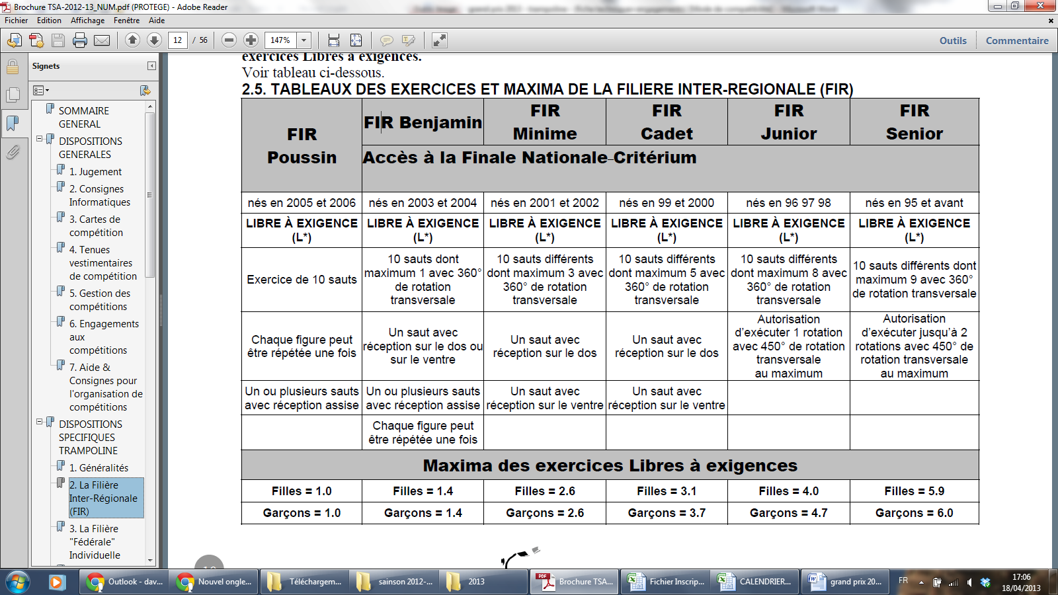

 Les kangourous :

Il n’y aura que les kangourous bleu et blanc (ci-dessous).une fois la couleur du kangourou choisie, il faudra ensuite réaliser 2 mouvements parmi les 3 proposés. Possibilité de faire deux fois le même exercice.

Kangourou bleu :
1er exercice | 2ème exercice | 3ème exercice
- saut groupé  - assis  - debout  - saut écart  - ½ vrille  - stop | - 4 pattes  - ventre  - 4 pattes  - debout  - saut groupé  - stop | - assis  - 4 pattes  - ventre  - debout  - saut groupé  - stop

Kangourou blanc :
1er exercice | 2ème exercice | 3ème exercice
- ½ tour assis  - debout  - saut groupé  - assis  - ½ tour debout  - stop | - assis  - ½ tour assis  - debout  - saut écart  - vrille  - stop | - ventre  - debout  - saut carpé  - ½ vrille  - Saut écart  - stop

Le mouvement peut se terminer par une chandelle qui permet de réaliser un bon arrêt final (le stop).
L’arrêt final est obligatoire et doit être tenu 3 secondes.

Tenue :

Les trampolinistes (toutes catégories confondues) doivent impérativement porter une tenue gymnique :
- Justaucorps pour les filles
- Léotard short/sokol pour les garçons

Une exception est faite pour les kangourous, qui pourront porter un cycliste noir avec le tee-shirt du club ou uni. Aucune autre tenue n’est acceptable.

Les engagements:

Remplir le tableau puis l’envoyer par mail à : david.juliat@hotmail.fr

Avant le 7 juin afin d’établir l’organigramme définitif

Ou par courrier à l’adresse suivante :
JULIAT David
396 route de monthieux
01390 St André de corcy

En cas de soucis vous pouvez me contacter. Je vous souhaite bonne réception.

Dav
Tel : 06.81.45.97.53

NOM du club :
NOM | Prénom | Année de naissance | Numéro de licence | Catégorie

